Культурные объекты
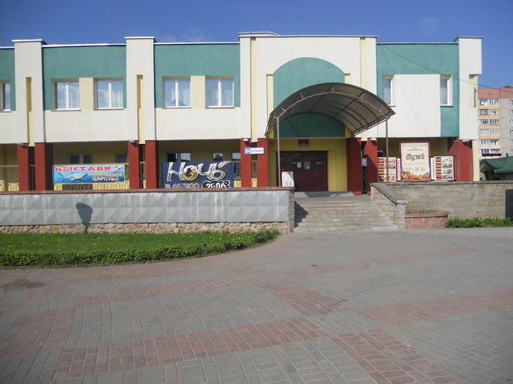

Историко-художественный музей.
Открыт 24 апреля 1959 г. Экспозиция музея знакомила посетителей с историей и природой Лидчины. Музейный фонд состоит из 37 тысяч единиц основного и 5 тысяч единиц научно-вспомогательного фонда. Наиболее значительной является археологическая коллекция, сформировавшаяся в результате раскопок на территории Лидского района и в Лидском замке.
Коллектив историко-художественного музея по результатам работы 2009 года награжден специальной премией Президента Республики Беларусь за внедрение нетрадиционных и инновационных форм музейной деятельности. Время работы: 10:00-19:00, пн. – вых.

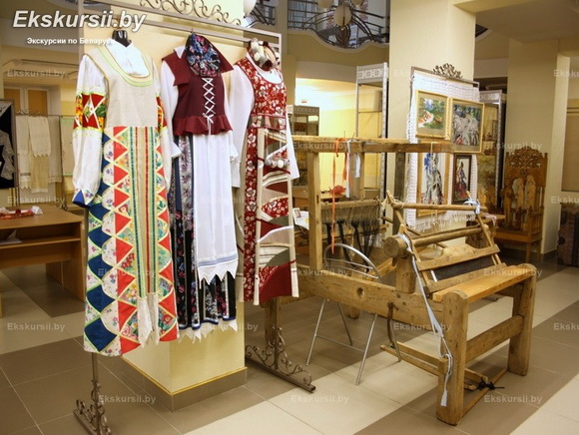
Лидский районный центр ремесел и традиционной культуры "Спадчына"
В центре ремесел и традиционной культуры можно познакомиться с различными направлениями белорусских ремесел . Это гончарство , керамика , соломоплетение , вязание , вышивка , традиционная роспись. Здесь можно сделать своими руками сувенир на память . Гостей центра встречает выставка современного декоративно- прикладного искусства . Организована работа кукольного театра «Батлейка», работает магазин сувениров , в котором продаются изделия декоративно-прикладного искусства , изготовленные лидскими умельцами.
Режим работы: 8.30 -19.00
Вых.: Понедельник
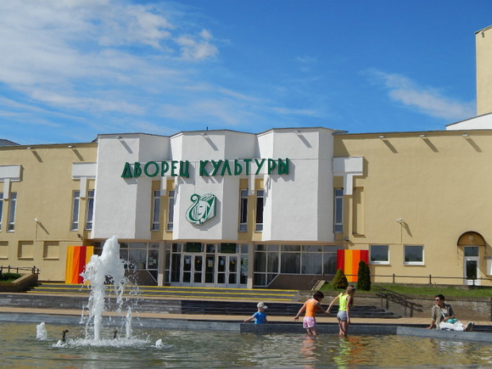
Дворец культуры города Лиды
Дворец культуры – это один из очагов культурной жизни города. Здесь проходят многочисленные концерты, ставятся спектакли. В здании находится детская библиотека, работают различные студии.
Время работы: 9:00-18:00

